网上异议、质疑和投诉操作手册

- 异议（注：针对工程项目）
1.点击“工程业务-质疑异议”，然后点击新增异议
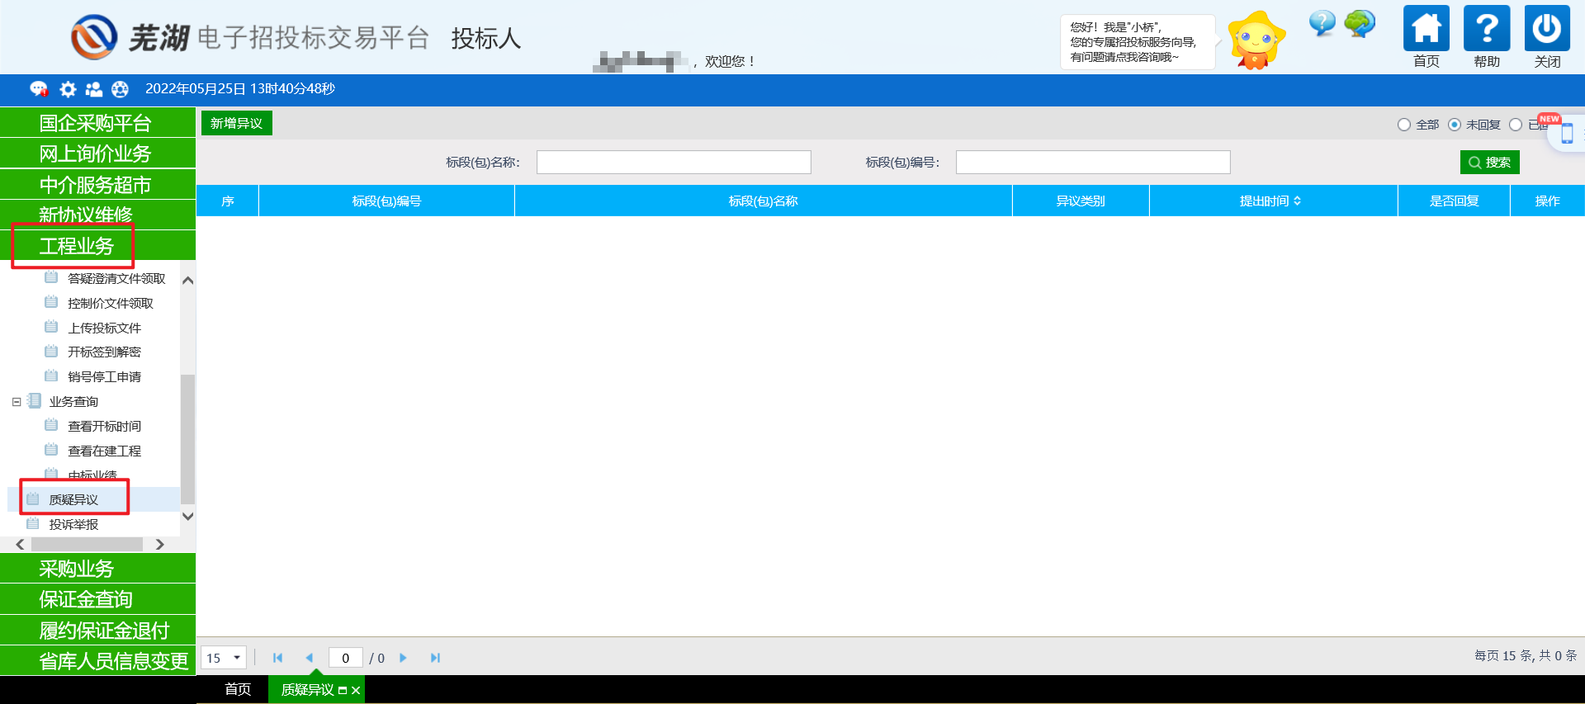

2.然后点击所需要提出异议的项目，点击确认选择（注：只有投过标的项目才可以新增）
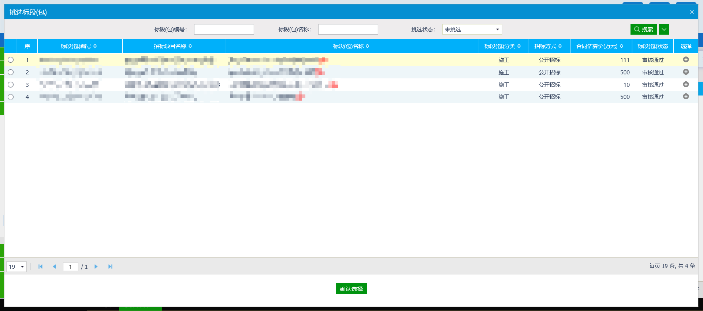
3.然后输入需要异议的内容
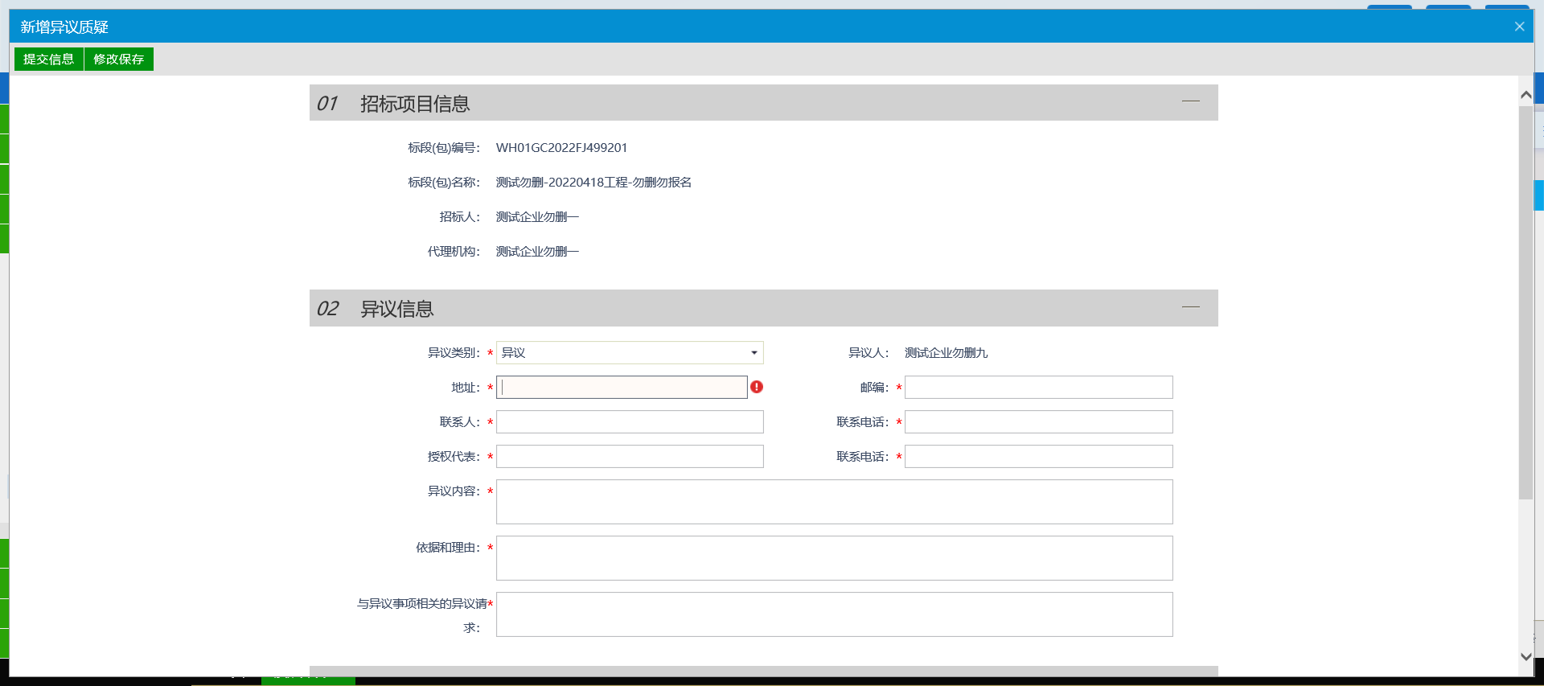
4.确认无误后，点击附件异议函的点击生成按钮，并在线签章，签章后即可提交
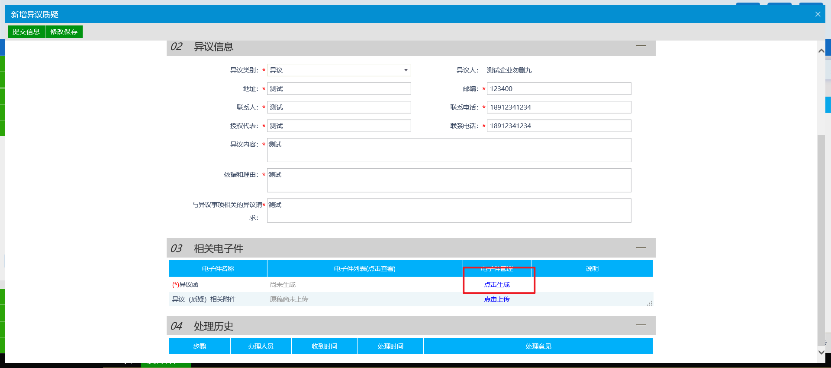
5.如代理回复了，则会出现在已回复里面，直接点到已回复查看回复结果即可
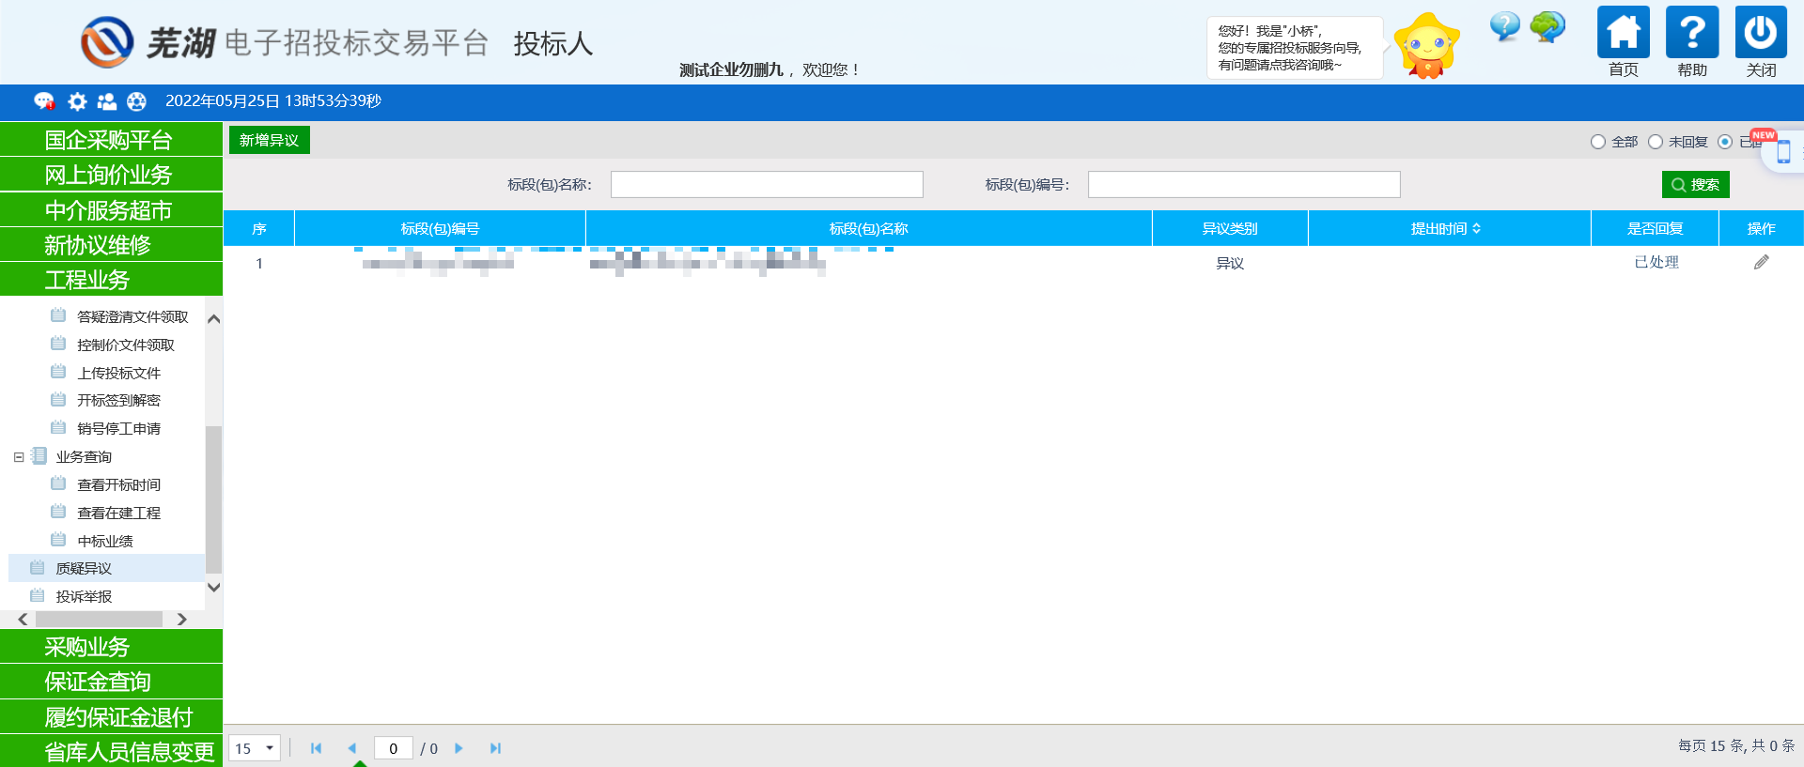
- 质疑（注：针对采购项目）
- 点击“采购业务-质疑异议”，然后点击新增异议
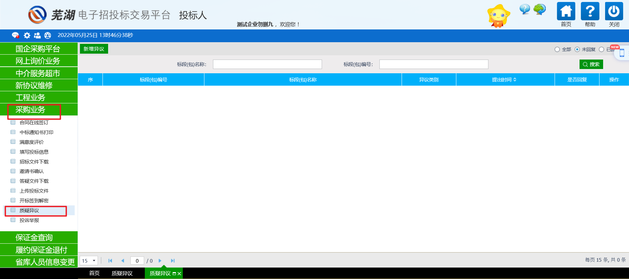
- 然后点击所需要提出质疑的项目，点击确认选择（注：只有投过标的项目才可以新增）
- 输入需要质疑的内容
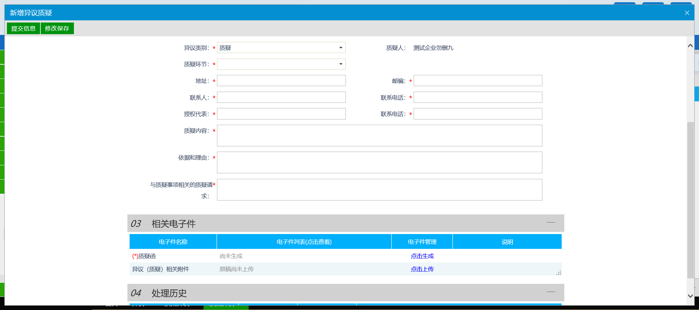
4确认无误后，点击附件异议函的点击生成按钮，并在线签章，签章后即可提交
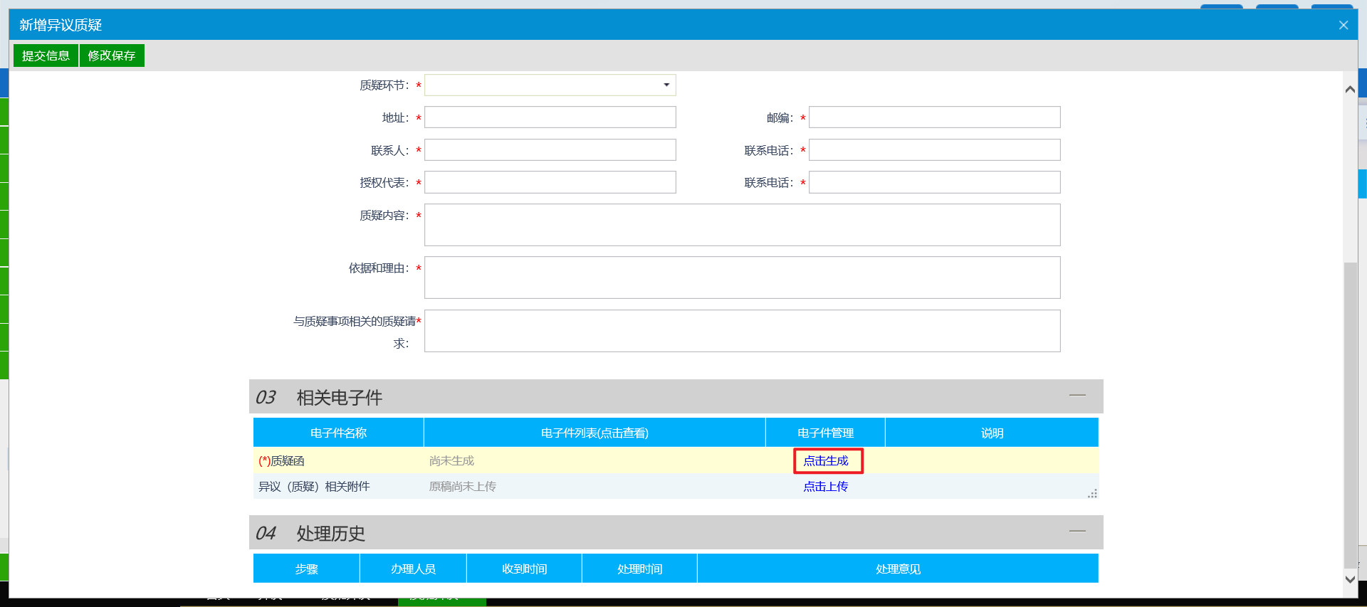
5.如代理回复了，则会出现在已回复里面，直接点到已回复查看回复结果即可
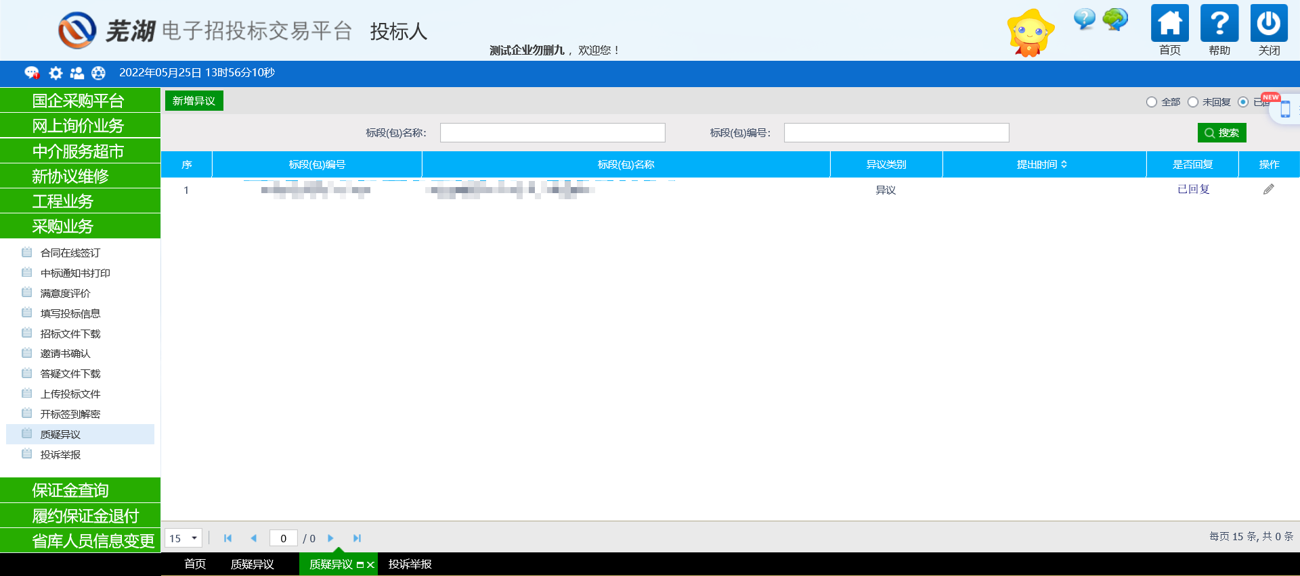
- 投诉
- 点击“投诉举报”，然后点击新增投诉
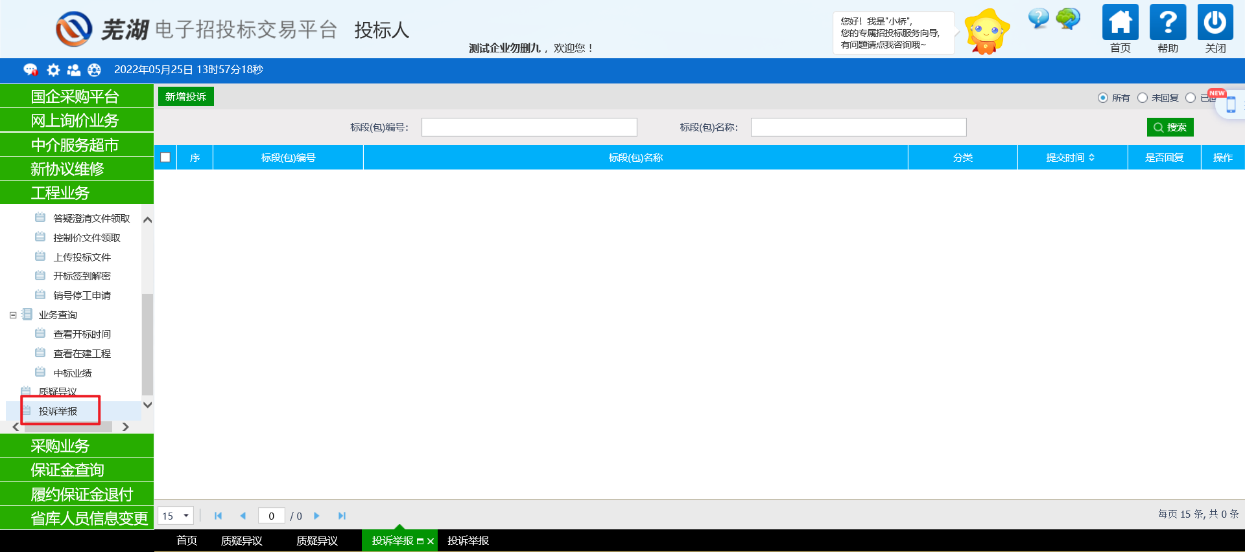
- 然后点击所需要提出投诉的项目，点击确认选择（注：只有发起过质疑异议的项目才可以新增）
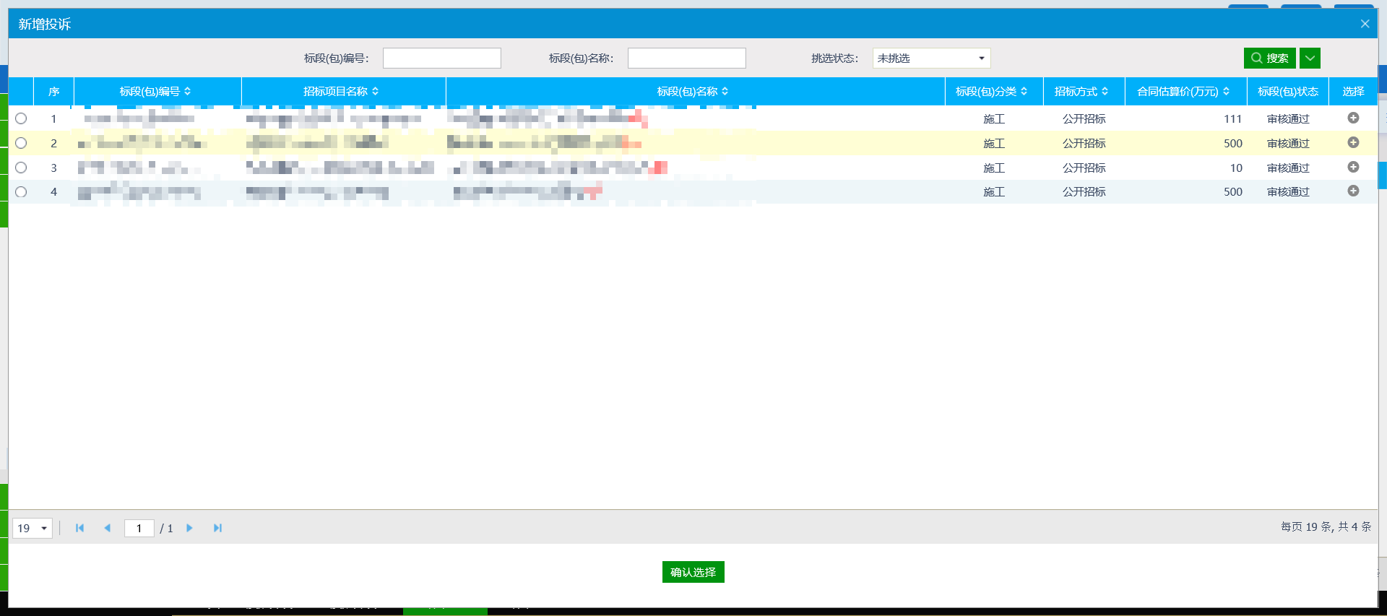
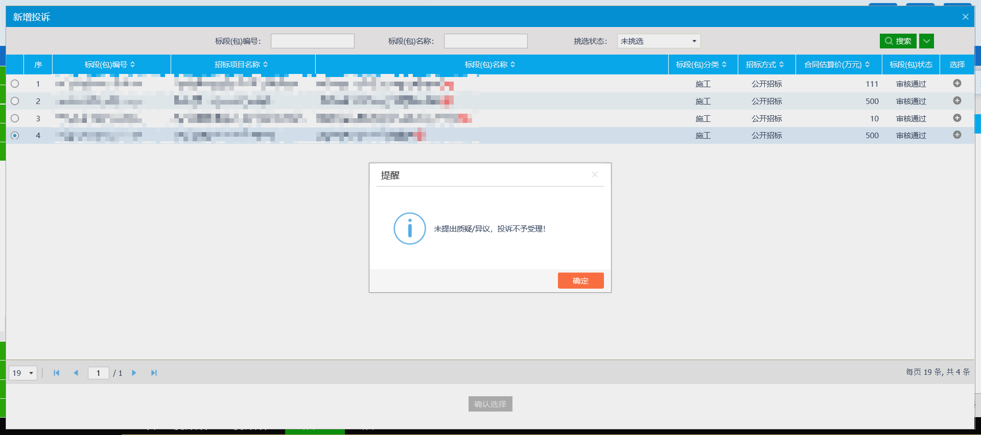
- 填写相关的投诉内容以及投诉内容，确认无误后，点击下一步，如需上传扫描件，在相关附件中上传附件，然后提交审核，等待审核即可
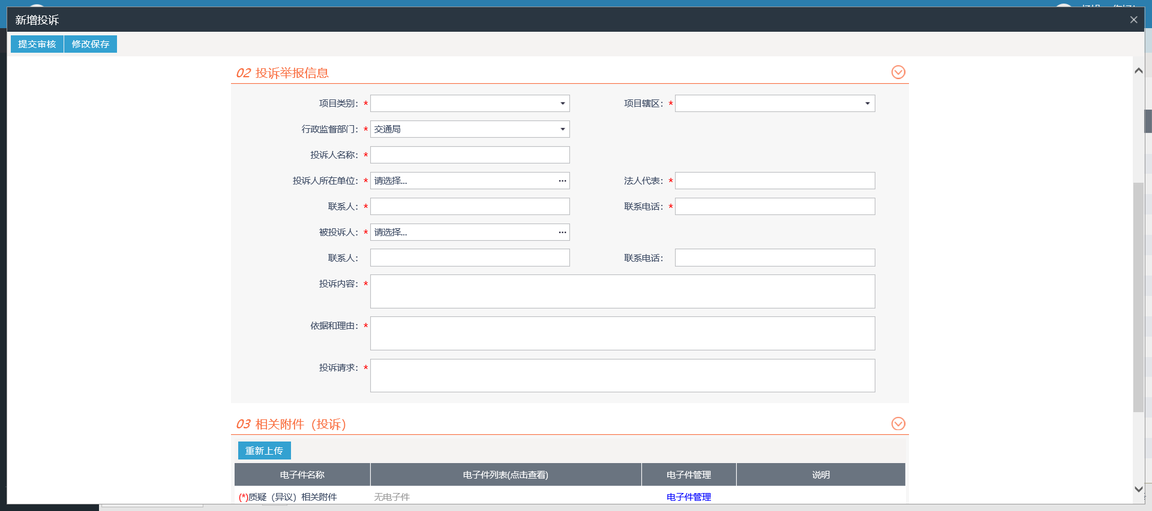
- 提交之后，状态在受理中，如已经受理完成，点击“已回复”模块，即可查看回复的结果
